XVII. Euroatlanti Nyári Egyetem
2016. július 24 – 29.
„Válságok és válságkezelés Európa szomszédságában”

30 órás képzés

Magyarország NATO csatlakozása óta immár 17. alkalommal kerül megrendezésre az Euroatlanti Nyári Egyetem. A neves biztonságpolitikai szakértők bevonásával szervezett képzésen a hallgatók előadások, szemináriumok, válságkezelő szimulációk keretében behatóan ismerkedhetnek meg Európa közvetlen biztonsági környezetének biztonságpolitikai folyamataival. A nyári egyetem nyelve: magyar és angol.

Helyszín: MH Béketámogató Kiképző Központ (5000 Szolnok, Széchenyi krt. 24.)

Pályázhatnak:
- a Honvédelmi Minisztérium és a Magyar Honvédség tisztjei, altisztjei; köztisztviselői, közalkalmazottai, könyvtárosai, közművelődési- és humán szakemberei;
- a Ludovika Zászlóalj és a Nemzeti Közszolgálati Egyetem hallgatói, valamint doktoranduszai;
- a honvédelem ügye iránt elkötelezett pedagógusok, különös tekintettel a KatonaSuli programban résztvevő tanárokra;
- a rendőrségi, katasztrófavédelmi, ügyészségi, bírósági szervezetek és a védelmi bizottságok munkatársai;
- felsőoktatási intézményben tanuló főiskolások, egyetemisták és doktoranduszok és a határon túli, magyar nemzetiségű hallgatók, doktoranduszok; valamint
- a KatonaSuli programban tanuló, végzős középiskolások.

A képzés az Emberi Erőforrások Minisztériuma által kiadott 30798-3/2014/KOZMUV számú határozat és 43/160/2014 számú alapítási engedély alapján közművelődési szakemberek és pedagógusok számára akkreditált. Az MH BHD felnőttképzési nyilvántartási száma: 00189-2013

Költségek:
Minden eredményesen pályázó 3.500,- Ft/fő regisztrációs díjat fizet, a szállást és a teljes ellátást a szervezők térítésmentesen biztosítják!

Jelentkezés feltétele:
A kitöltött jelentkezési lap, a szakmai önéletrajz és az egy oldalas motivációs levél megküldése, legkésőbb 2016. június 10-ig, a farkas.kinga@hm.gov.hu E-mail címre vagy a 06-1-237 5515; illetve a HM 27 297 telefaxra.

A jelentkezések elbírálásának időpontja: 2016. június 17.

További információ:
Szabadosné Kovács Lilla alosztályvezető, MH BHD KRI
Telefonszám: 06-1-237-5518; HM 27190
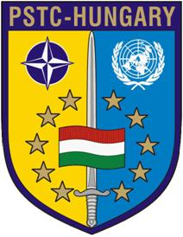
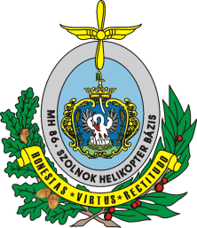
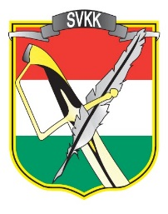
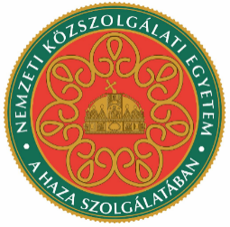
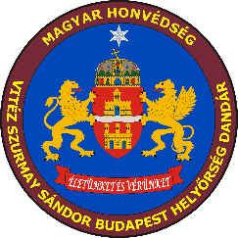
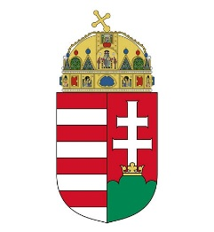

XVII. Euroatlanti Nyári Egyetem
2016. július 24 – 29.

JELENTKEZÉSI LAP

Név
Rendfokozat vagy állománykategória
Katonaigazolvány / személyi igazolvány száma
Munkahely / Oktatási intézmény
Telefonszám
E-mail cím
Idegennyelv-ismeret
(a nyelv és a nyelvtudás szintje)
Korábban részt vett-e Euroatlanti Nyári Egyetemen? Ha igen, mikor és hol?
Szakmai önéletrajz, motivációs levél | Külön lapon kell csatolni a jelentkezéshez!

A pályázó a mellékelt adatvédelmi tájékoztató* (2. oldal) ismeretében aláírásával beleegyezését adja a 2016. július 24-29. között megrendezésre kerülő „XVII. Euroatlanti Nyári Egyetem” szervezőjének saját személyes adatainak kezeléséhez.

Dátum:
jelentkező aláírása

Közvetlen szolgálati elöljáró véleménye:

Dátum:
aláírás

Parancsnoki záradék:

Dátum:
parancsnok aláírása

Adatvédelmi tájékoztató*

A 2016. július 24-29. között megrendezésre kerülő „XVII. Euroatlanti Nyári Egyetem”-en történő részvétel biztosítása, valamint az igények felmérése céljából szükséges adatkezelést a Magyar Honvédség vitéz Szurmay Sándor Budapest Helyőrség Dandár (a továbbiakban: adatkezelő) végzi.
A jelentkezési adatlapon szereplő személyes adatok kezelése az érintett önkéntes hozzájárulásán alapul, mely hozzájárulást az érintett, a jelentkezési lap aláírásával ad meg.
A jelentkezési adatlapon szereplő személyes adatok kezelése a rendezvény utolsó napjáig tart. A hozzájárulás indoklás nélkül bármikor visszavonható. Adatkezelő a megadott elérhetőségek valamelyikén érintetteket hasonló rendezvényekről történő értesítés céljából megkeresheti.
A jelentkezési adatlapon szereplő adatokkal kapcsolatban az adatkezelő harmadik fél részére történő adattovábbítást nem végez.
Az adatkezelés időtartama alatt az adatkezeléssel érintett adatokba betekintést csak az adatkezelő a rendezvény lebonyolításával megbízott munkatársa(i) nyerhet(nek) a rendezvény lebonyolítása céljából.
Az érintettek az adatkezelés teljes időtartama alatt élhetnek az információs önrendelkezési jogról és információszabadságról szóló 2011. évi CXII. törvényben biztosított jogukkal (tájékoztatáshoz, helyesbítéshez, törléshez, zároláshoz, tiltakozáshoz való jog) továbbá jogsérelem esetén Bírósághoz, valamint panasszal a Nemzeti Adatvédelmi és Információszabadság Hatósághoz is fordulhatnak.

